Міністерство освіти і науки України
Національний університет «Львівська політехніка»
Кафедра систем штучного інтелекту



Звіт
про виконання лабораторних та практичних робіт блоку № 3
На тему: «Цикли. Вкладені Цикли. Завершення виконання циклів.
Функції. Рекурсія. Вбудовані функції. Одновимірні масиви.»
з дисципліни: «Основи програмування» до:
Лабораторної Роботи № 2 Лабораторної Роботи № 3 Практичних Робіт до блоку № 3

Виконала:
Студентка групи ШІ-13
Дрогомирецька Ольга Дмитрівна

2026

Тема роботи:
Цикли. Вкладені Цикли. Завершення виконання циклів. Функції. Рекурсія. Вбудовані функції. Одновимірні масиви.

Мета роботи:
Вивчити основні принципи використання циклів та вкладених циклів у мові програмування С++, ознайомитися зі способами керування та завершення виконання циклів, навчитися створювати й використовувати функції для розв’язування окремих задач, дослідити принципи роботи рекурсивних функцій та особливості їх застосування. Закріпити навички використання вбудованих функцій мови С++, ознайомитися з принципами оголошення, ініціалізації та опрацювання одновимірних масивів. Розвинути вміння застосовувати набуті теоретичні навички на практиці.
Теоретичні відомості
- Теоретичні відомості з переліком важливих тем:
- Тема №1: Введення в цикли та їх види в С++.
- Тема №2: Управління виконанням циклів.
- Тема №3: Вкладені цикли.
- Тема №4: Одновимірні масиви.
- Тема №5: Алгоритми обробки та робота з одновимірними масивами.
- Тема №6: Основи функцій у С++.
- Тема №7: Розширені можливості функцій.
- Тема №8: Вбудовані функції в С++.

- Індивідуальний план опрацювання теорії
Тема №1: Введення в цикли та їх види в С++.
  - Джерела інформації:
    - Лекції О. Пшеничного
    - Практичні заняття
    - https://acode.com.ua/urok-72-tsykl-for/
  - Що опрацьовано:
Поняття та призначення циклів у С++, їх основні види (for, while, do while)
Синтаксис, принципи роботи та особливості використання для повторення команд
Статус: Ознайомлена
  - Початок опрацювання теми: 06.10. 2026
  - Завершення опрацювання теми: 06.10.2026
Тема №2: Управління виконанням циклів.
  - Джерела інформації:
    - Практичні заняття
    - http://cpp.dp.ua/operatory-tsyklu/
  - Що опрацьовано:
Оператори керування виконання циклів у С++, зокрема break для дострокового завершення циклу та continue для переходу до наступної ітерації. Розглянуто їхній синтаксис, принципи роботи та особливості застосування.
  - Статус: Ознайомлена
  - Початок опрацювання теми: 11.10.2026
  - Завершення опрацювання теми: 11.10.2026
Тема №3: Вкладені цикли.
  - Джерела інформації:
    - Лекції О. Пшеничного
    - Практичні заняття
    - Курси на Udemy
  - Що опрацьовано:
    - Поняття вкладених циклів у С++, особливості їхньої структури та принципи виконання. Розглянуто взаємодію зовнішнього й внутрішнього циклів та їх застосування для розвʼязування практичних задач.
  - Статус: Ознайомлена
  - Початок опрацювання теми: 12.10.2026
  - Завершення опрацювання теми: 12.10.2026
Тема №4: Одновимірні масиви.
  - Джерела інформації:
    - Практичні заняття
    - https://acode.com.ua/urok-77-masyvy/
    - Курси на udemy
  - Що опрацьовано:
    - Поняття одновимірних масивів у С++, способи їх оголошення та ініціалізації, доступ до елементів за індексами, заповнення й виведення масивів, а також опрацювання їхніх елементів за допомогою циклів.
  - Статус: Ознайомлена
  - Початок опрацювання теми: 13.10.2026
  - Завершення опрацювання теми: 14.10.2026
Тема №5: Алгоритми обробки та робота з одновимірними масивами.
  - Джерела інформації:
    - https://acode.com.ua/urok-80-sortuvannya-masyviv-metodom-vyboru/
    - Курси на udemy
  - Що опрацьовано:
    - Основні алгоритми обробки одновимірних масивів у С++, способи пошуку мінімальних і максимальних елементів, бульбашкове сортування, використання циклів (for, while) для опрацювання масивів
  - Статус: Ознайомлена
  - Початок опрацювання теми: 14.10.2026
  - Завершення опрацювання теми: 15.10.2026
Тема №6: Основи функцій у С++.
  - Джерела інформації:
    - Практичні заняття
    - https://acode.com.ua/urok-102-parametry-i-argumenty-funktsij/
    - https://acode.com.ua/urok-106-povernennya-znachen-po-posylannyu-po-adresu-i-po-znachennyu/
    - Курси на udemy
  - Що опрацьовано:
    - Опрацювала способи оголошення функцій, визначення й виклик, типи значень, що повертаються, параметри та аргументи функцій
  - Статус: Ознайомлена
  - Початок опрацювання теми: 15.10.2026
  - Завершення опрацювання теми: 15.10.2026
Тема №7: Розширені можливості функцій.
  - Джерела інформації:
    - Лекції О. Пшеничного
    - https://acode.com.ua/urok-108-perevantazhennya-funktsij/
    - https://acode.com.ua/urok-109-parametry-za-zamovchuvannyam/
  - Що опрацьовано:
Вивчила передачу аргументів за значенням і посиланням, використання параметрів за замовчуванням, перевантаження функцій, поняття рекурсії.
  - .Статус: Ознайомлена
  - Початок опрацювання теми: 16.10.2026
  - Завершення опрацювання теми: 16.10.2026
Тема №8: Вбудовані функції в С++.
  - Джерела інформації:
    - Курси на udemy
    - Практичні заняття
    - https://acode.com.ua/urok-107-vbudovani-funktsiyi/
  - Що опрацьовано:
Поняття та призначення вбудованих функцій в С++, використання стандартних бібліотек, математичних функцій для обчислень, також функцій для роботи з рядками й іншими типами даних.
Статус: Ознайомлена
  - Початок опрацювання теми: 17.10.2026
  - Завершення опрацювання теми: 17.10.2026

Виконання роботи:
- Опрацювання завдання та вимог до програм та середовища:

Завдання №1 Theory Education Activities
  - Вивчити всю необхідну теорію для виконання завдань

Завдання №2 Requirements management (understand tasks) and design activities (draw flow diagram and estimate tasks)
  - Перенести таски у трело
  - Створити блок-схему для практичного завдання

Завдання №3 Lab 2 Task 1
  - Варіант: №19
  - Умова:
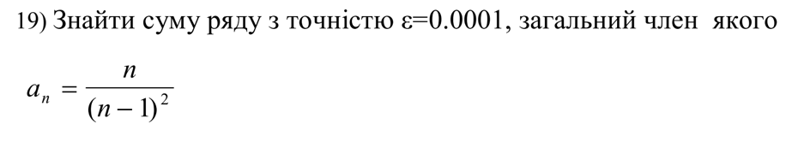

  - Деталі завдання: Програма зводиться до простого обрахунку за допомогою базових арифметичних дій та використання рекурентної формули для отримання наступного члена ряду.
  - Методичні вказівки:
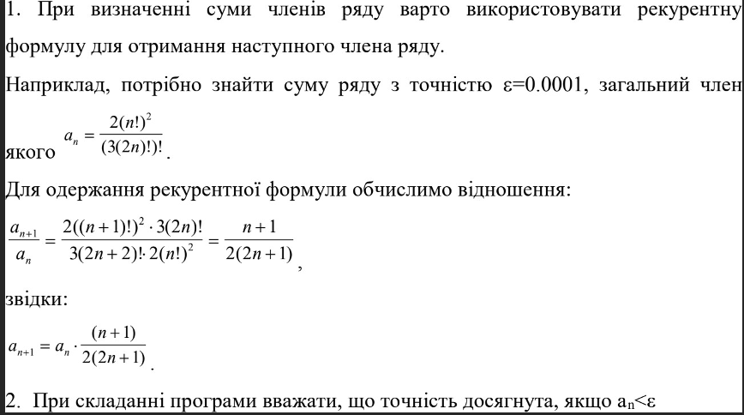
Завдання №4 Lab 3 Task 2
  - Варіант №17
  - Умова:
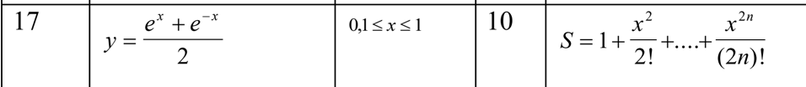

  - Методичні вказівки:
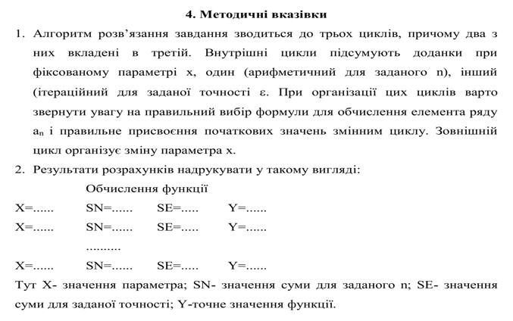
  - Деталі завдання: Обчислення виконуються покроково у циклі з постійним кроком, який визначається діленням відрізка на 10 рівних частин. Програма має два окремі алгоритми накопичення суми: перший виконує фіксовану кількість ітерацій (15 доданків), а другий працює доти, доки черговий доданок не стане меншим за задану точність 0.0001.
Завдання №5 Class Practice Task
Деталі завдання:
  - Умова: ви пишете програму обліку особистих витрат. Користувач задає бюджет на місяць і вводить суму витрат за кожен день. Далі програма аналізує ці дані через меню: показує статистику, знаходить найдорожчі дні й перевіряє, чи вистачає бюджету. Дні без покупок теж бувають. У різних обчисленнях вони враховуються по-різному.
  - Обмеження: сторонні бібліотеки використовувати заборонено.
  - Мета:
Навчитися користуватися циклами for, while, do while та операторами break і continue.
Навчитися зберігати дані в одновимірному масиві й обробляти їх циклами.
Навчитися розбивати програму на функції, зокрема рекурсивні.
  - Вимоги:
▫ for: вивести список витрат по днях, обходячи масив.
▫ while: накопичувати витрати день за днем, доки не буде вичерпано бюджет.
▫ break: зупинити цей цикл одразу на дні, коли бюджет вичерпано, а не після перебору всіх днів.
▫ do while: після кожної операції повертати користувача в меню і працювати, доки він не вибере вихід.
▫ continue: пропускати дні без покупок при обчисленні середніх витрат.
▫ Вкладені цикли: самостійно відсортувати копію масиву для трьох найдорожчих днів, без готових функцій сортування.
▫ Функції: кожен пункт меню окремою функцією. Одна з них повертає мінімум і максимум через параметри-посилання, інша має параметр за замовчуванням
(денний ліміт 1000 грн). Для модуля перевитрати взяти вбудовану математичну функцію.
▫ Рекурсія: сумарні витрати обчислити рекурсивною функцією, без циклу.
▫ goto: якщо користувач вводить неправильний пункт меню або нечислові символи, перенаправити його назад до головного меню через goto. Зациклення не повинно бути.
▫ Валідація: перевіряти всі вхідні дані, правила визначити самостійно на основі попередній задач.

Завдання №6 Self Practice Task (№1)
  - Задача: Зуби
  - Умова: мале Бісеня любить гострити зуби. А Зла Тітонька любить до нього підходити і питатися: «Що, зуби гостриш?». Бісеняті таке не дуже подобається, тому воно придумало робити таке. У малого Бісеняти є 𝑛 зубів. Кожен зуб має коефіцієнт загостреності 𝑎𝑖. Також існує межа загостреності 𝑘. Якщо коефіцієнт загостреності певного зуба є більшим чи рівним межі загостреності, то такий зуб вважається загостреним. Мале Бісеня хоче наступного разу, коли Зла Тітонька його щось запитає, показати їй якнайбільше загострених зубів, що розташовані поспіль. Допоможіть Малому Бісеняті дізнатися, скільки найбільше зубів воно зможе показати.
  - Вхідні дані: у першому рядку задані два цілих числа 𝑛 та 𝑘 — кількість зубів та межа загостреності відповідно. В другому рядку задано 𝑛 цілих чисел 𝑎𝑖 — коефіцієнти загостреності зубів.
  - Вихідні дані: єдине ціле число — відповідь на задачу.
- Обмеження: 1 ≤ 𝑛 ≤ 105, 1 ≤ 𝑘 ≤ 109, 1 ≤ 𝑎𝑖 ≤ 109.

Завдання №7 Self Practice Task (№2)
  - Задача: Цікава гра
  - Умова: Маленький Імп і Дракон люблять проводити свій вільний час разом. Сьогодні вони грають у цікаву гру.
  - У гру грають на дошці N by M. Спочатку всі клітинки дошки білі. Гравці чергуються, і Little Imp починає гру. Під час повороту гравець вибирає клітинку білої дошки і фарбує її в чорний колір. Гравець, який не може зробити дійсний хід (тому що вся дошка чорна), програє гру, а його суперник вважається переможцем.
  - Ваше завдання - визначити переможця гри.
  - Вхідні дані:
Два цілих числа N і M розділені пробілом
  - Вихідні дані:
Надрукуйте "Imp" (цитати для ясності), якщо Маленький Імп виграє гру, інакше надрукуйте "Дракон".
  - Обмеження:
1 ≤ N, M ≤ 100

Завдання № 8 Self-practice Таsk (№3)
  - Задача: Непередбачувана погода
  - Умова: Зеник хоче прогулятися парком з Марічкою. Однак він не хоче, щоб його друг замерз під час прогулянки. Тому Зеник знайшов в Інтернеті прогноз погоди на наступні дні. Протягом і-го дня він знає, що середня температура повітря в цей день становитиме градуси Цельсія. За словами Зеника, для прогулянки підходять лише дні, коли середня температура повітря позитивна. Допоможіть Зеніку визначити дні, які, на його думку, підходять для прогулянки. Зауважте, що дні нумеруються, починаючи з одного.
  - Вхідні дані: Перший рядок містить одне додатне ціле число n — кількість днів, на які Зеник знає прогноз погоди. Другий рядок містить n цілих чисел ai — середню температуру повітря у відповідні дні.
  - Вихідні дані: В одному рядку надрукуйте кілька цифр — числа днів, які, на думку Зеника, підходять для прогулянки, у порядку зростання. Гарантовано, що буде принаймні один такий день.
  - Обмеження: 1 ≤ n ≤ 100 та |ai| ≤ 100

Завдання №9 Result Documentation Report and Outcomes List Placement Activities
  - Оформлення результатів виконаної роботи у вигляді звіту, у Word

Завдання №10 Results Evaluation and Release
  - Підсумкова перевірка виконаних завдань, створення пул реквесту, коментарі та апруви від команди

- Дизайн та планована оцінка часу виконання завдань:
Завдання №5 Class Practice task

  - Блок-схема
  - Планований час на реалізацію: 5 години
  - Важливі деталі для врахування в імплементації: правильне створення конструкцій while, for, do while, goto, введення функцій

Рисунок 1 Блоксхема до 5 завдання (ч 1)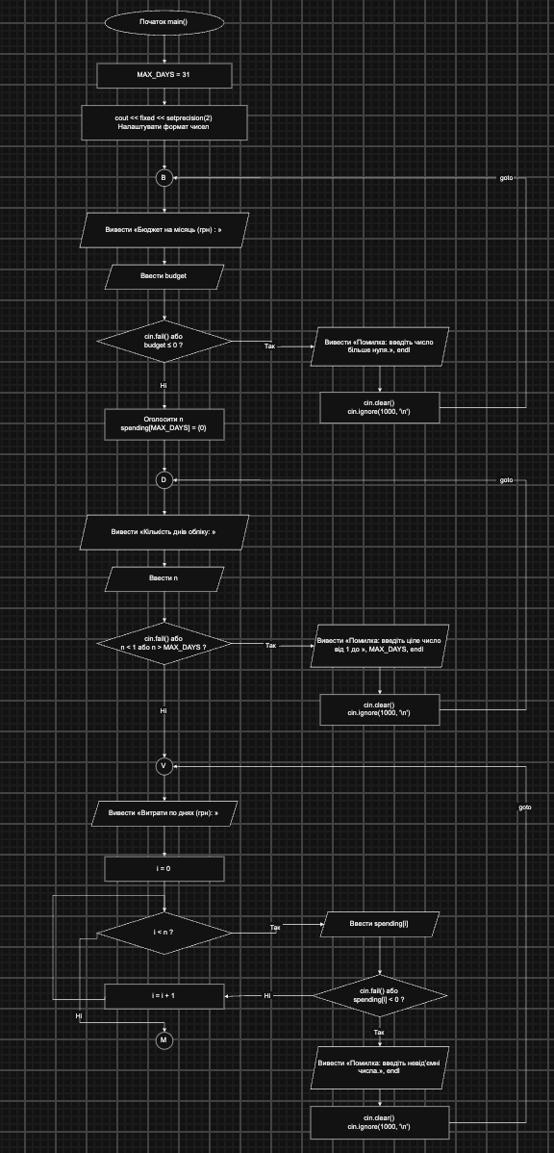
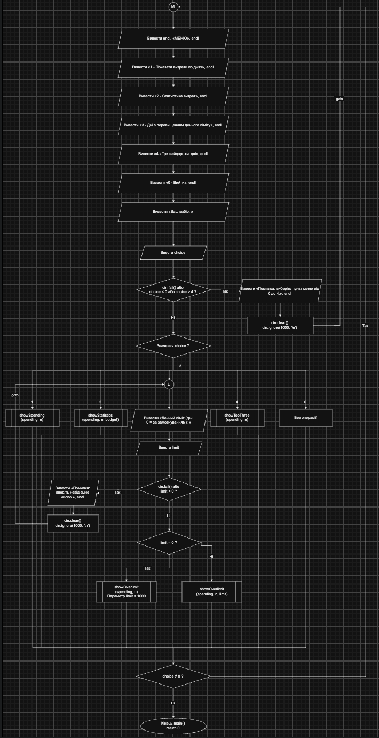
Рисунок2 Блоксхема до 5 завдання (ч 2)
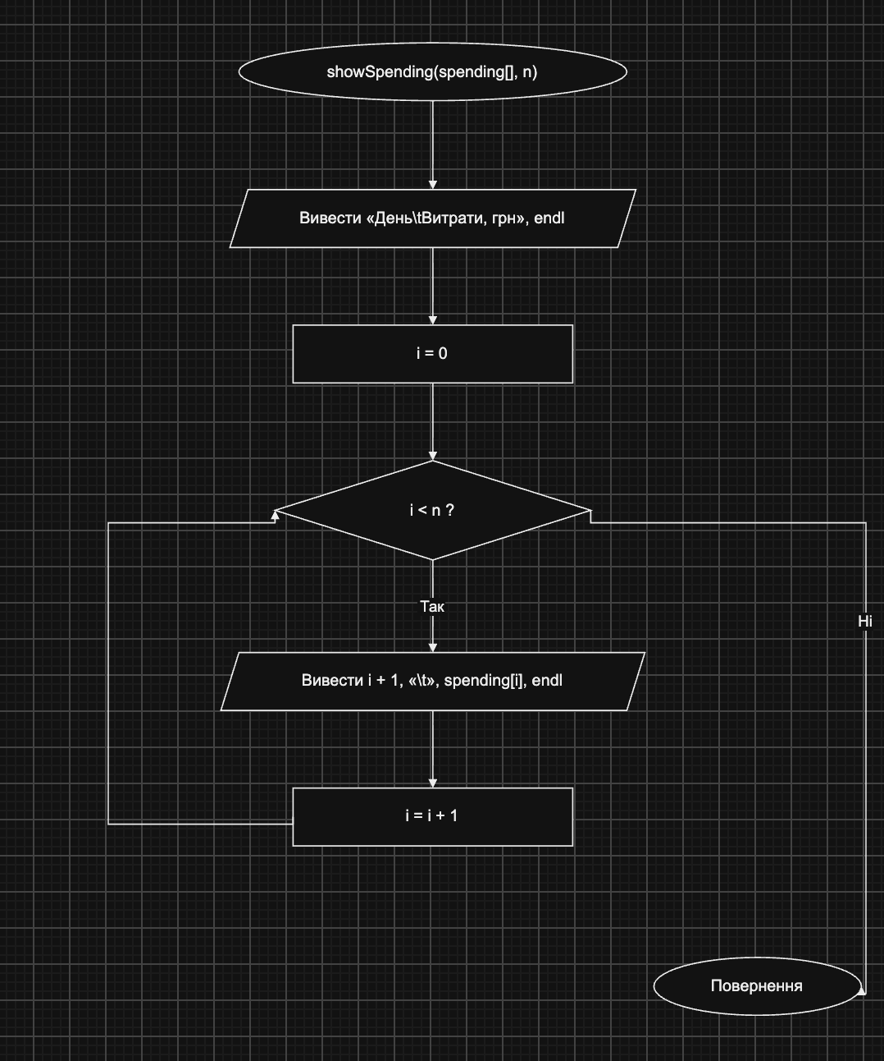
Рисунок 3 Блоксхема до 5 завдання (ч 3)
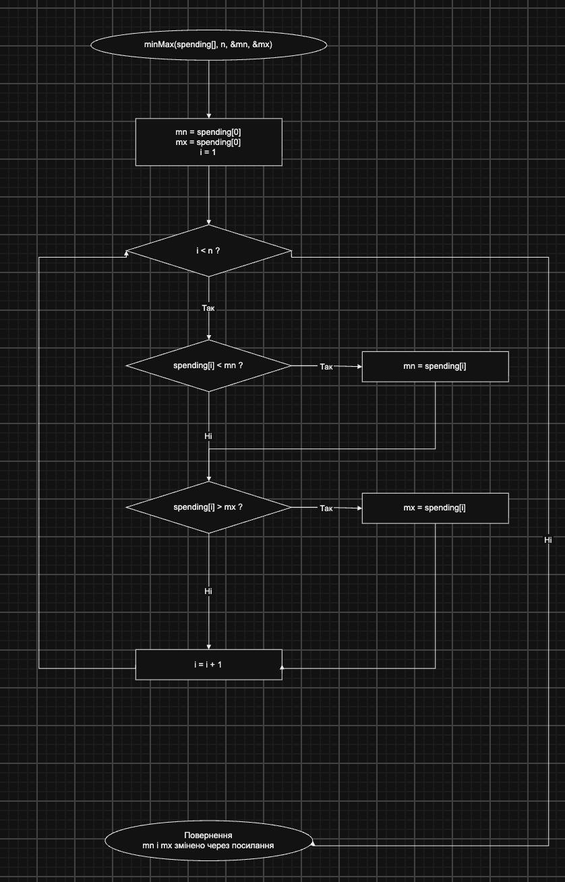

Рисунок 4 Блоксхема до 5 завдання (ч 4)

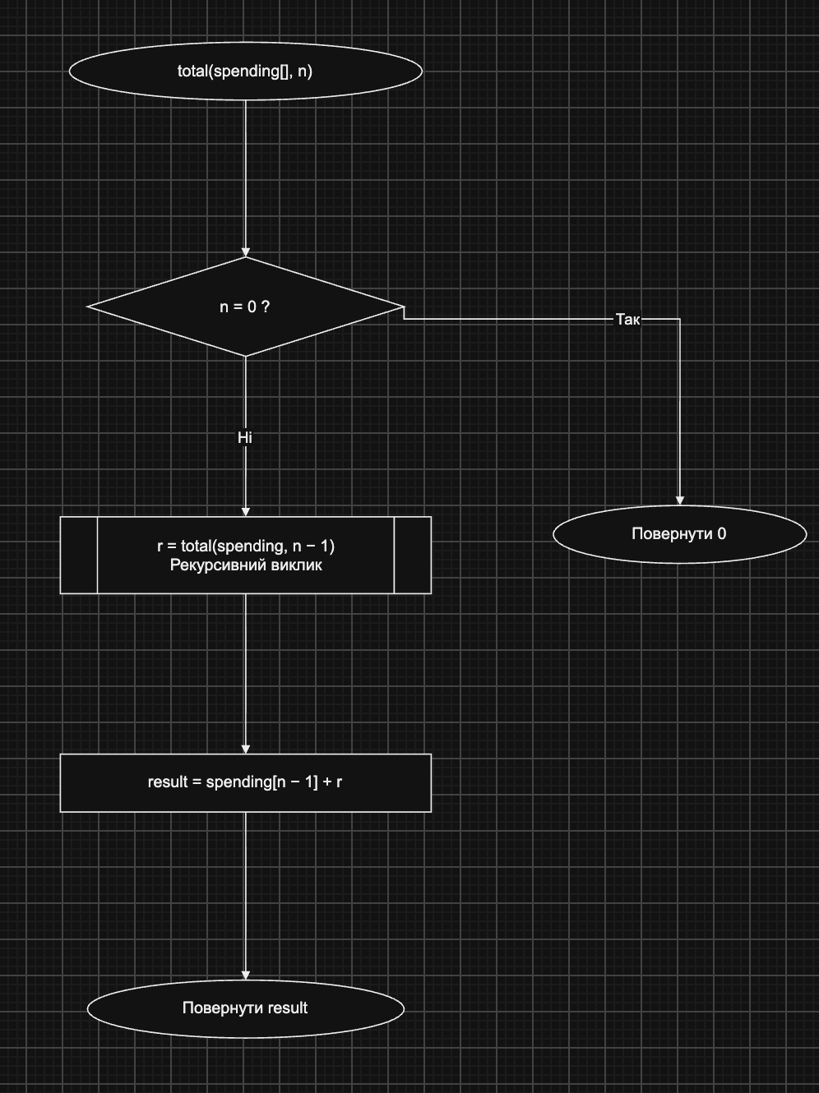
Рисунок 5 Блоксхема до 5 завдання (ч 5)
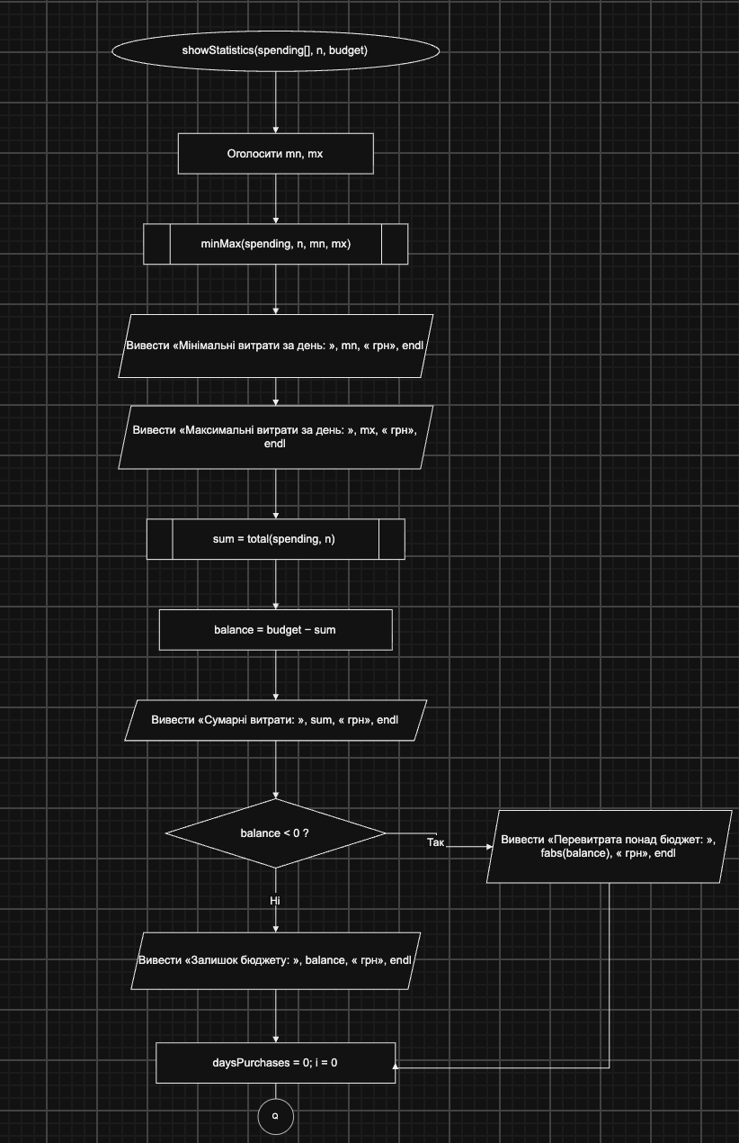

Рисунок 6 Блоксхема до 5 завдання (ч 6)

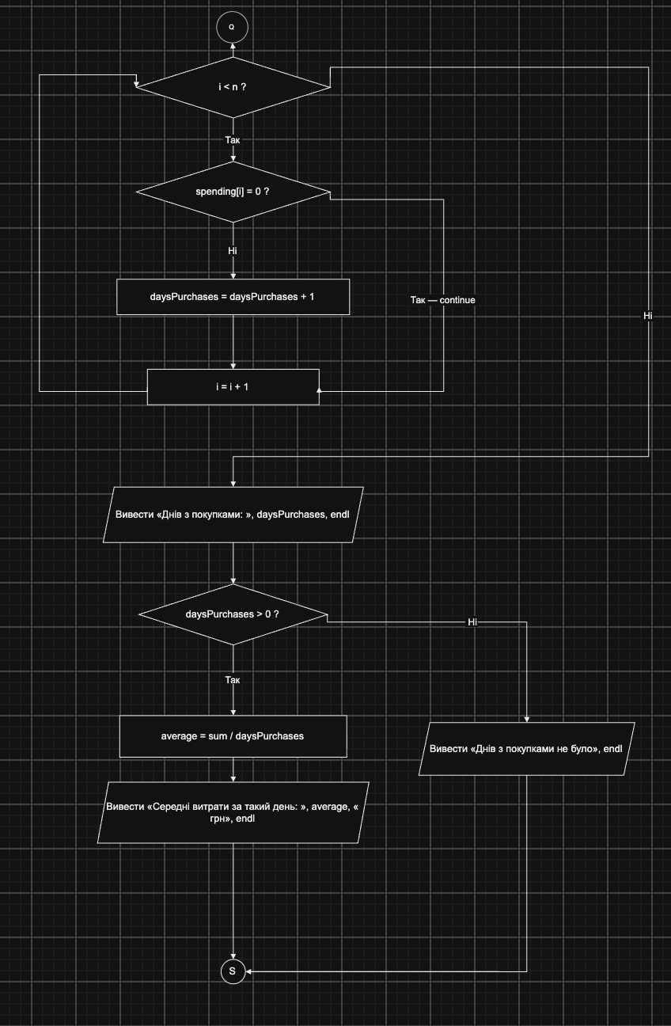
Рисунок 7 Блоксхема до 5 завдання (ч 7)
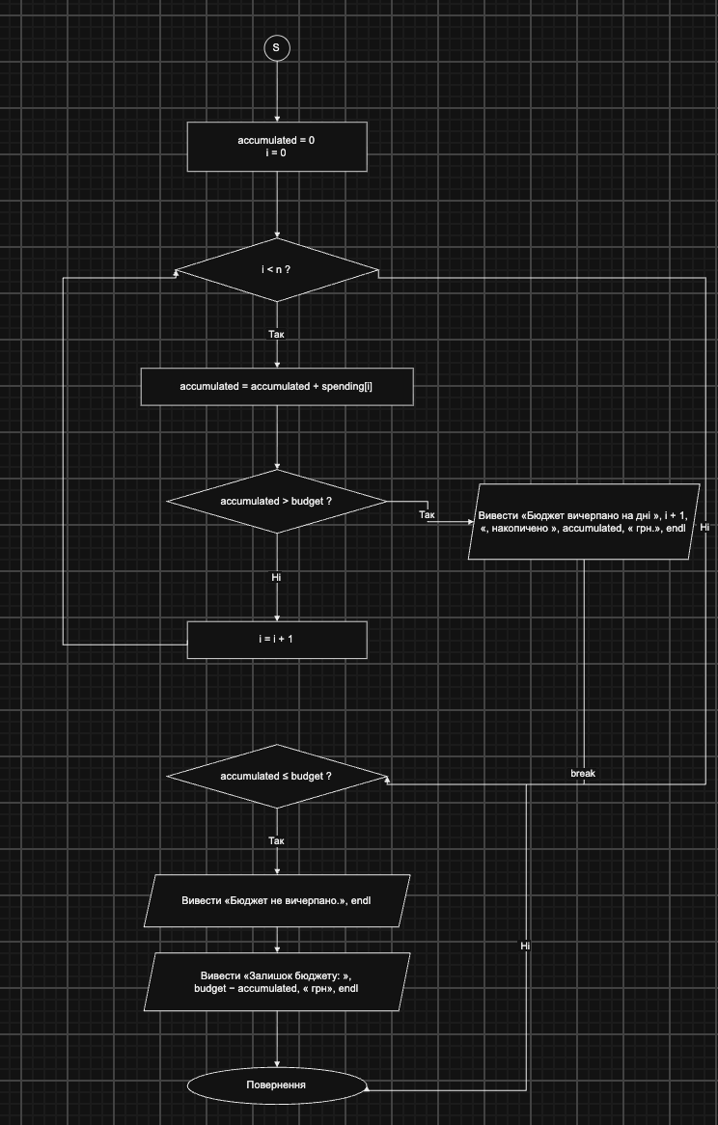

Рисунок 8 Блоксхема до 5 завдання (ч 8)

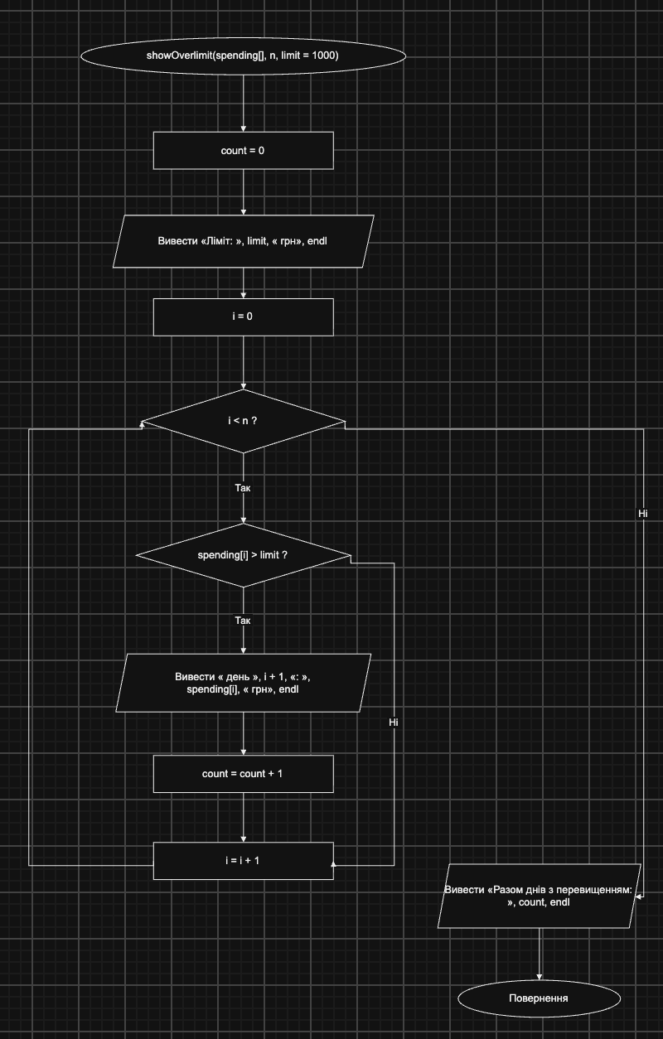
Рисунок 9 Блоксхема до 5 завдання (ч 9)
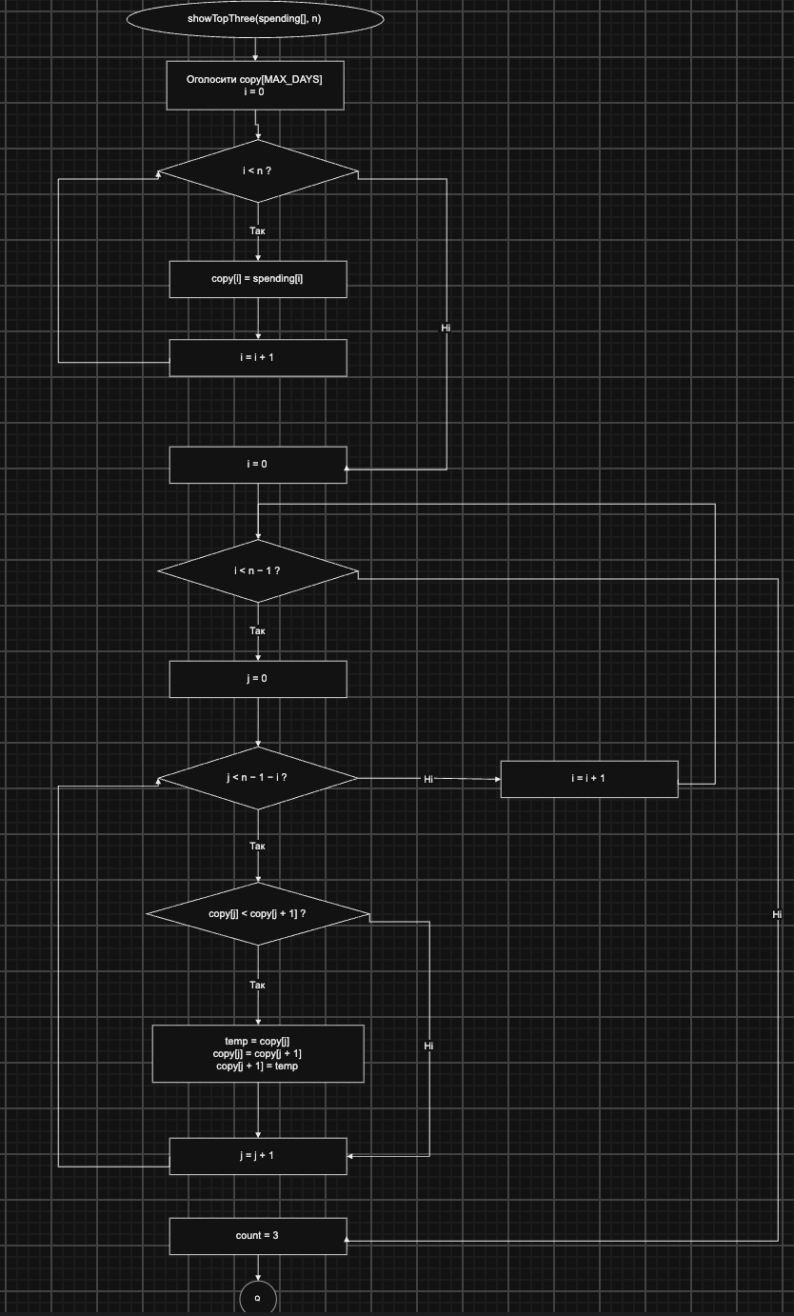

Рисунок 10 Блоксхема до 5 завдання (ч 10)

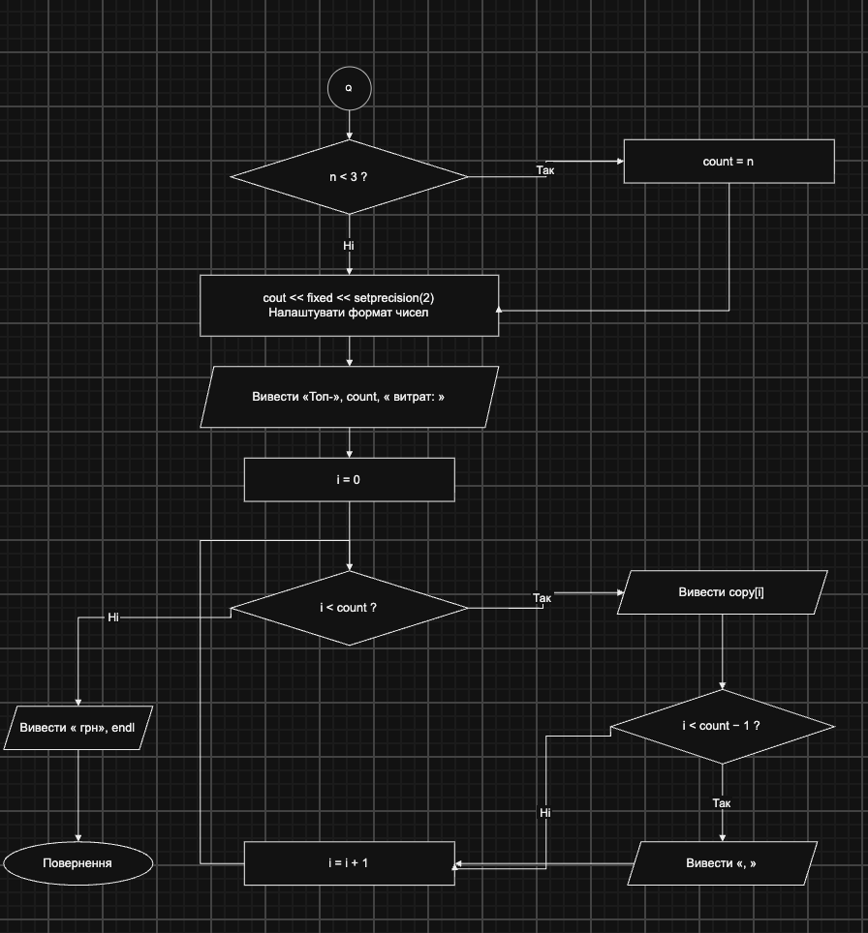

Рисунок 11 Блоксхема до 5 завдання (ч 11)

- Конфігурація середовища до виконання завдань:

Даний епік не передбачає цього пункту.

- Код програм з посиланням на зовнішні ресурси:
Завдання №3 Lab 2 Task 1
Варіант: 19
#include <iostream>
using namespace std;

int main() {
double n = 2;
double eps = 0.0001;
double sum = 0.0;
double current = n/((n-1)*(n-1));
while (current >= eps) {
sum += current;
current = current *(n+1)*(n-1)*(n-1)/(n*n*n);
n++;
}
cout << "Сума ряду: " << sum << endl;

return 0;
}
Рисунок 14 Код до Lab 2
Посилання на файл коду в пулреквесті:
ai_13/drohomyretska_olha/epic_3/lab_2_task_1_variant_19_olha_drohomyretska.cpp
Завдання №4 Lab 3 Task 2
Варіант: 17
#include <iostream>
#include <iomanip>
#include <cmath>
using namespace std;

int main() {
double a = 0.1;
double b = 1.0;
int k = 10;
int n = 10;
double eps = 0.0001;
double h = (b - a) / k;

cout << fixed << setprecision(6);
cout << "Обчислення функції" << endl; Рисунок 15 Код до Lab 3 (ч. 1)

for (int i = 0; i <= k; i++) {
double x = a + i * h;

double term = 1.0;
double SN = 1.0;
for (int j = 1; j <= n; j++) {
term = term * x * x / ((2.0 * j - 1) * (2.0 * j));
SN += term;
}
term = 1.0;
double SE = 0.0;
int m = 0;
while (term >= eps) {
SE += term;
m++;
term = term * x * x / ((2.0 * m - 1) * (2.0 * m));
}
double Y = (exp(x) + exp(-x)) / 2;
cout << "X= " << x << " SN= " << SN << " SE= " << SE << " Y= " << Y << endl;
}
return 0;
}
Рисунок 16 Код до Lab 3 (ч. 2)
Посилання на файл коду в пулреквесті:
ai_13/drohomyretska_olha/epic_3/lab_3_task_1_variant_17_olha_drohomyretska.cpp

Завдання №5
Class Practice Task
// Завдання: Аналізатор місячного бюджету
// Авторка: Дрогомирецька Ольга
// Група: ШІ-13

#include <iostream>
#include <cmath>
#include <iomanip>

using namespace std;

const int MAX_DAYS = 31; //максимальна кількість днів обліку протягом одного місяця.

void showSpending (double spending[], int n) // функція виводить номер дня та витрати за цей день
{
cout << "День\tВитрати, грн" << endl;
for (int i = 0; i < n; i++) {
cout << i + 1 << "\t" << spending[i] << endl;
}
}

void minMax (double spending[], int n, double &mn, double &mx) //записує мінімум і макс у змінні виклику через посилання.
{
mn = spending[0];
mx = spending[0];
for (int i = 1; i < n; i++) {
if (spending[i] < mn) mn = spending[i];
if (spending[i] > mx) mx = spending[i];
}
}

double total(double spending[], int n) { //рекурсивно обчислює суму
if (n == 0) { return 0;}
return spending[n - 1] + total(spending, n - 1);
}

void showStatistics(double spending[], int n, double budget) { //показує статистику витрат і перевіряє достатність бюджету
double mn;
double mx;

minMax (spending, n, mn, mx);

cout << "Мінімальні витрати за день: " << mn << fixed << setprecision(2) << " грн" << endl;
cout << "Мaксимальні витрати за день: " << mx << fixed << setprecision(2) << " грн" << endl;

double sum = total (spending, n);
double balance = budget - sum;
cout << "Сумарні витрати: " << sum << fixed << setprecision(2) << " грн" << endl;
if (balance < 0){
cout << "Перевитрата понад бюджет: " << fabs(balance) << fixed << setprecision(2) << " грн" << endl;
} else {
cout << "Залишок бюджету: " << balance << fixed << setprecision(2) << " грн" << endl;
}

int daysPurchases = 0;
for (int i = 0; i < n; i++){ //пропускаю нульові витрати й рахую лише дні з покупкою
if (spending[i] == 0){
continue;
}
daysPurchases++;
}
cout << "Днів з покупками: " << daysPurchases << endl;

if (daysPurchases > 0) { //запобігає діленню на нуль
double average = sum / daysPurchases;
cout << "Середні витрати за такий день: " << fixed << setprecision(2) << average << " грн" << endl;
} else {
cout << "Днів з покупками не було" << endl;
}

double accumulated = 0;
int i = 0;
while (i < n) { //накопичую витрати до першого перевищення бюджету.
accumulated += spending[i];
if (accumulated > budget) {
cout << "Бюджет вичерпано на дні " << i + 1 << ", накопичено " << fixed << setprecision(2) << accumulated << " грн." << endl;
break;
}
i++;
}
if (accumulated <= budget) {
cout << "Бюджет не вичерпано." << endl;
cout << "Залишок бюджету: " << fixed << setprecision(2) << budget - accumulated << " грн" << endl;
}
}

void showOverlimit(double spending[], int n, double limit = 1000) { //показує дні з перевищенням ліміту, типовий ліміт = 1000 грн
int count = 0;

cout << "Ліміт: " << fixed << setprecision(2) << limit << " грн" << endl;

for (int i = 0; i < n; i++) {
if (spending[i] > limit) {
cout << " день " << i + 1 << ": " << spending[i] << " грн" << endl;
count++;
}
}
cout << "Разом днів з перевищенням: " << count << endl;
}

void showTopThree (double spending[], int n) {
double copy[MAX_DAYS];
//Спочатку повністю копіюю витрати
for (int i = 0; i < n; i++){
copy[i] = spending[i]; }
//Тепер сортую копію за спаданням
for (int i = 0; i < n - 1; i++){
for (int j = 0; j < n - 1 - i; j++) {
if (copy[j] < copy[j + 1]){
double temp = copy[j];
copy[j] = copy[j + 1];
copy[j + 1] = temp; }
}
}
int count = 3;
if (n < 3) {
count = n;
}

cout << fixed << setprecision(2);
cout << "Топ-" << count << " витрат: ";

for (int i = 0; i < count; i++){
cout << copy[i];
if (i < count - 1) {
cout << ", ";
}
}
cout << " грн" << endl;
}

int main() {
cout << fixed << setprecision(2);
double budget;
//зчитуєм початкові дані та перевіряємо їх на умову
budget_input:
cout << "Бюджет на місяць (грн) : ";
cin >> budget;

if (cin.fail() || budget <= 0) {
cout << "Помилка: введіть число більше нуля." << endl;
cin.clear();
cin.ignore(1000, '\n');
goto budget_input;
}

int n;
double spending[MAX_DAYS] = {0};

days_input:
cout << "Кількість днів обліку: ";
cin >> n;

if (cin.fail() || n < 1 || n > MAX_DAYS) {
cout << "Помилка: введіть ціле число від 1 до " << MAX_DAYS << endl;
cin.clear();
cin.ignore(1000, '\n');
goto days_input;
}

spending_input:
cout << "Витрати по днях (грн): ";
for (int i = 0; i < n; i++){
cin >> spending[i];

if (cin.fail() || spending[i] < 0) {
cout << "Помилка: введіть невідʼємні числа." << endl;
cin.clear();
cin.ignore(1000, '\n');
goto spending_input;
}
}
//повторюю меню до вибору пункту 0
int choice;
do {
menu_input:
cout << endl << "МЕНЮ" << endl;
cout << "1 - Показати витрати по днях" << endl;
cout << "2 - Статистика витрат" << endl;
cout << "3 - Дні з перевищенням денного ліміту" << endl;
cout << "4 - Три найдорожчі дні" << endl;
cout << "0 - Вийти" << endl;
cout << "Ваш вибір: ";
cin >> choice;

if (cin.fail() || choice < 0 || choice > 4) {
cout << "Помилка: виберіть пункт меню від 0 до 4." << endl;
cin.clear();
cin.ignore(1000, '\n');
goto menu_input;
}
//викликаю функцію відповідно до вибраного пункту меню
switch (choice) {
case 1:
showSpending(spending, n);
break;

case 2:
showStatistics(spending, n, budget);
break;

case 3: {
double limit;

limit_input:
cout << "Денний ліміт (грн, 0 = за замовчуванням): ";
cin >> limit;

if (cin.fail() || limit < 0) {
cout << "Помилка: введіть невідʼємнe числo." << endl;
cin.clear();
cin.ignore(1000, '\n');
goto limit_input;
}

if (limit == 0) {
showOverlimit(spending, n);
} else { showOverlimit(spending, n, limit);
}
break;
}
case 4:
showTopThree(spending, n);
break;

case 0:
break;
}

} while (choice!= 0);
return 0;
}
Рисунок 17 код до Practice task "Аналізатор бюджету"
Посилання на файл коду в пулреквесті:
https://github.com/artificial-intelligence-department/ai_programming_playground_2026/pull/409/changes#diff-38589082b50328a9236bbe9a72c4147307ac1530f72c8698703787549adafc6e

Завдання №6 Self Practice Task (№1) Зуби
/*
Задача: Зуби
Автор: Дрогомирецька Ольга
Група: ШІ-13

Маленький Імп має N зубів. Кожен i-й зуб має коефіцієнт гостроти A_i.
Маленький Імп називає зуб «крутим», якщо його коефіцієнт гостроти не менший за K.
Ваше завдання — знайти максимальну кількість послідовних «крутих» зубів.
Вхідні дані
У першому рядку містяться два цілі числа N і K, розділені пробілом.
У наступному рядку містяться N цілих чисел A_i, розділених пробілами, — коефіцієнти гостроти зубів.
Вихідні дані
Виведіть максимальну кількість послідовних «крутих» зубів.
*/
#include <iostream>
using namespace std;
int main() {
int n, k;
cin >> n >> k;

int a[100000];
for (int i = 0; i < n; i++) {
cin >> a[i];
}
int current = 0;
int maxLength = 0;
for (int i = 0; i < n; i++) {
if (a[i] >= k) {
current++;

if (current > maxLength) {
maxLength = current;
}
} else {
current = 0;
}
}
cout << maxLength << endl;
return 0;
}
Рисунок 18 Код до Self practice task “Зуби”
Посилання на файл коду в пулреквесті: ai_13/drohomyretska_olha/epic_3/self_practice_algotester_task_1_olha_drohomyretska.cpp

Завдання №7 Self Practice Task (№2) Цікава гра
/*
Задача: Цікава гра
Автор: Дрогомирецька Ольга
Група: ШІ-13

Маленький Імп і Дракон люблять проводити свій вільний час разом.
Сьогодні вони грають у цікаву гру.
Гра відбувається на дошці розміром N * M. Спочатку всі клітинки дошки білі.
Гравці ходять по черзі, і Маленький Імп починає гру.
Під час свого ходу гравець вибирає одну білу клітинку дошки та зафарбовує її в чорний колір.
Гравець, який не може зробити допустимий хід (оскільки вся дошка вже чорна), програє, а його суперник вважається переможцем.
Ваше завдання — визначити переможця гри.
Вхідні дані
Два цілі числа N і M, розділені пробілом.
Вихідні дані
Виведіть "Імп" (лапки наведено для ясності), якщо Маленький Імп виграє гру, інакше виведіть "Дракон".
*/
#include <iostream>
using namespace std;

int main() {
int N, M;
cin >> N >> M;

if ((N * M) % 2 == 1) {
cout << "Imp"<< endl;
} else {
cout << "Dragon" << endl;
}
return 0;
}
Рисунок 19 Код до Self practice task “Цікава гра”

Посилання на файл коду в пулреквесті:
ai_13/drohomyretska_olha/epic_3/self_practice_algotester_task_2_olha_drohomyretska.cpp

Завдання №8 Self Practice Task (№3) Непередбачувана погода
/*
Задача: Непередбачувана погода
Автор: Дрогомирецька Ольга
Група: ШІ-13

Зеник хоче прогулятися парком з Марічкою.
Однак він не хоче, щоб його друг замерз під час прогулянки.
Тому Зеник знайшов в Інтернеті прогноз погоди на наступні n днів.
Протягом і-го дня він знає, що середня температура повітря в цей день становитиме градуси Цельсія.
За словами Зеника, для прогулянки підходять лише дні, коли середня температура повітря позитивна.
Допоможіть Зеніку визначити дні, які, на його думку, підходять для прогулянки.
Зауважте, що дні нумеруються, починаючи з одного.

Вхідні дані
Перший рядок містить одне додатне ціле число n — кількість днів, на які Зеник знає прогноз погоди.
Другий рядок містить n цілих чисел ai — середню температуру повітря у відповідні дні.

Вихідні дані
В одному рядку надрукуйте кілька цифр — числа днів, які, на думку Зеника, підходять для прогулянки, у порядку зростання.
Гарантовано, що буде принаймні один такий день.
*/
#include <iostream>
using namespace std;
int main() {
int n;
cin >> n;

int a[100];
for (int i = 0; i < n; i++) {
cin >> a[i];
}
for (int i = 0; i < n; i++) {
if (a[i] > 0) {
cout << i + 1 << " ";
}
}
return 0;
}
Рисунок 20 Код до Self practice task “Непередбачувана погода”

Посилання на файл коду в пулреквесті:
ai_13/drohomyretska_olha/epic_3/self_practice_algotester_task_3_olha_drohomyretska.cpp
- Результати виконання завдань, тестування та фактично затрачений час:
Завдання №3 Lab 2 Task 1

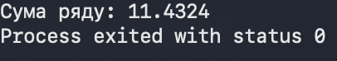
Рисунок 21 Результат виконання програми Lab 2 Task 1
Час затрачений на виконання: 1 година
Завдання №4 Lab 3 Tasк 2
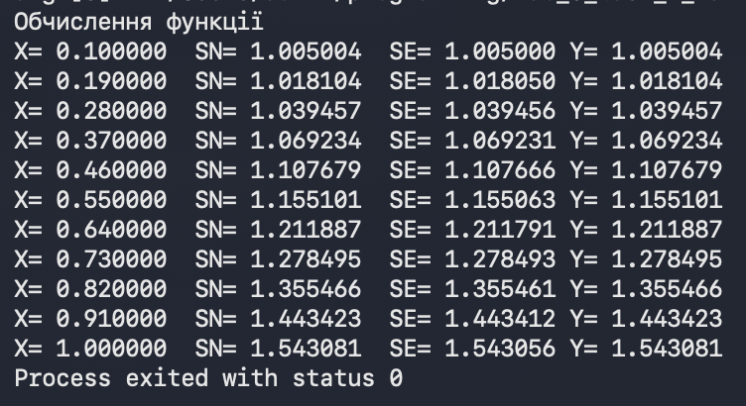
Рисунок 22 Результат виконання програми Lab 3 Task 2
Час затрачений на виконання: півтори години

Завдання №5 Class Practice Task

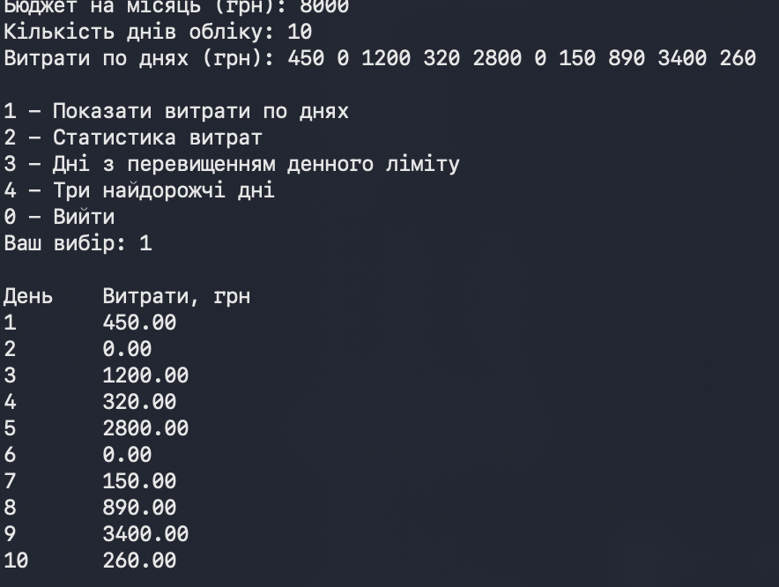
Рисунок 23 Результат виконання програми Class practice task (пункт 1)
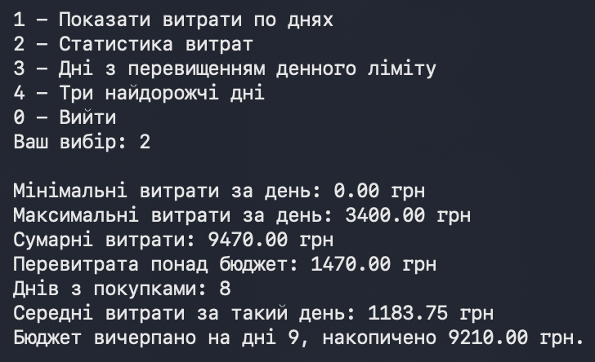
Рисунок 24 Результат виконання програми Class practice task (пункт 2)

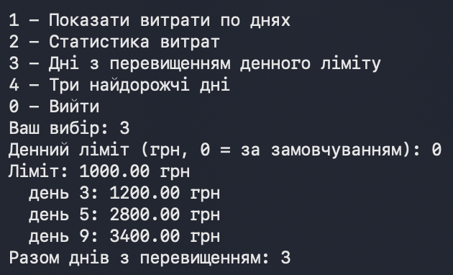
Рисунок 25 Результат виконання програми Class practice task (пункт 3)
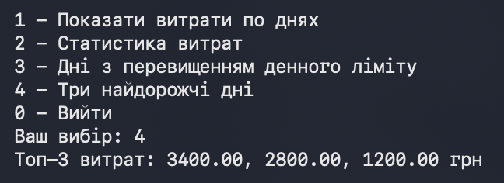
Рисунок 26 Результат виконання програми Class practice task (пункт 4)

Час затрачений на виконання: 6 годин

Завдання №6 Self Practice Task (№1) Зуби
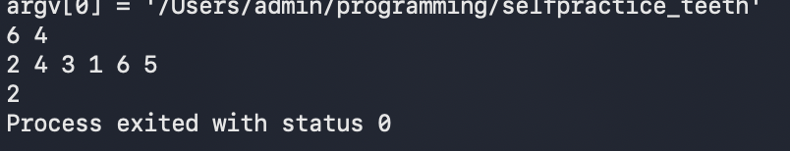
Рисунок 27 Результат виконання Self-practice Task (Зуби)
Час затрачений на виконання: 40 хвилин

Завдання № 7 Self-practice Таsk (№2) Цікава гра

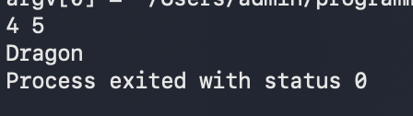
Рисунок 28 Результат виконання Self-practice Task (Цікава гра)
Час затрачений на виконання: пів години

Завдання № 8 Self-practice Таsk (№3) Непередбачувана погода
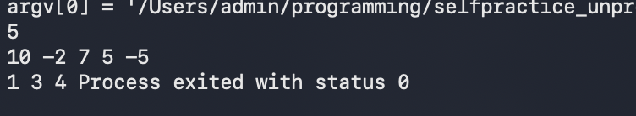
Рисунок 29 Результат виконання Self-practice Task (Непередбачувана погода)
Час затрачений на виконання: пів години

- Кооперація з командою:
  - Перша зустріч 15.10.26. Обговорюємо хто на якому етапі роботи.

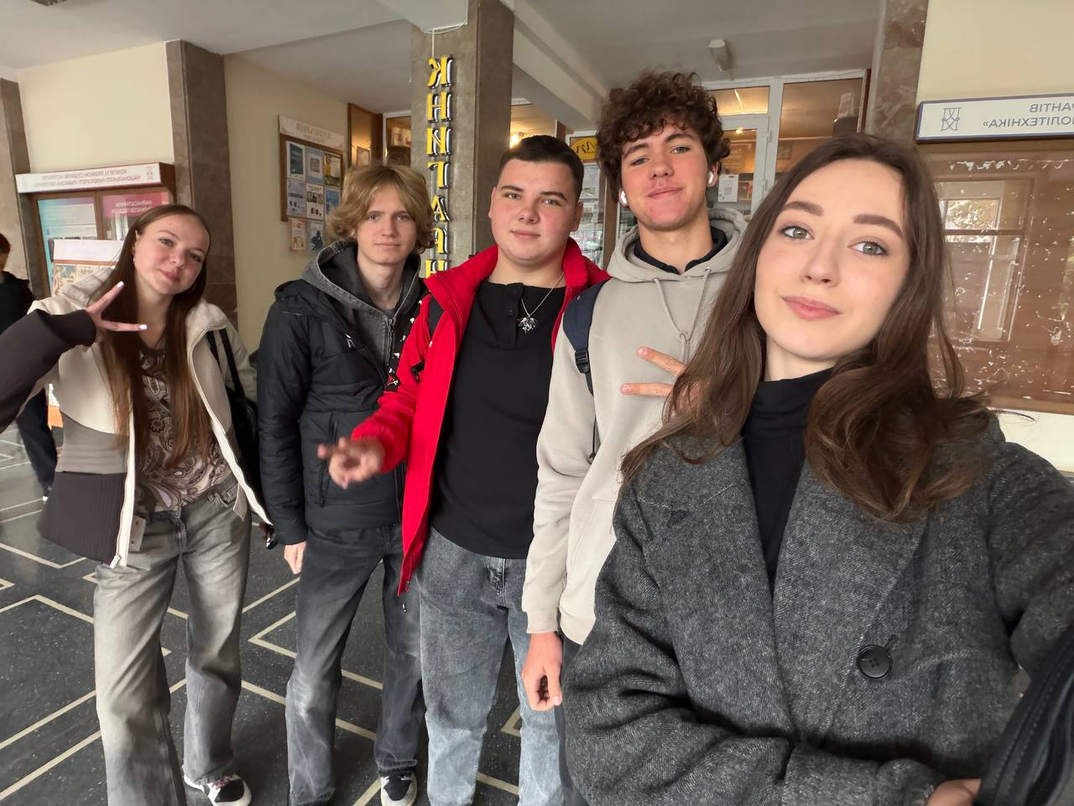
Рисунок 30. Фото зустрічі
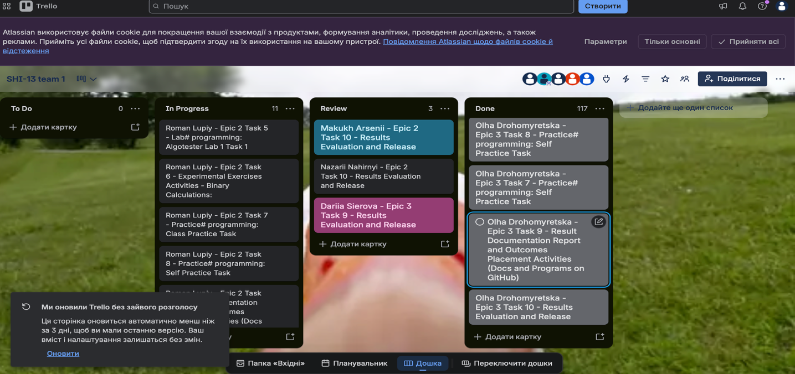

Рисунок 31. Скрін командної дошки в трело з третього епіку

Висновки:
Під час роботи над Епіком 3 було вивчено основні види циклів, особливості вкладених. Розглянуто принципи роботи з одновимірними масивами, алгоритми їх обробки та сортування, зокрема бульбашкове сортування. Також опрацьовано основи створення й використання функцій, їх розширені можливості, рекурсію та вбудовані функції С++. Здобуті знання допомогли мені краще розуміти принципи програмування на С++ і самостійно створювати програми для розвʼязування задач передбачених 3 епіком.

Здобуті навички:
  - Використання циклів: застосування циклів for, while, do while, створення вкладених циклів і використання операторів break та continue
  - Опрацювання одновимірних масивів: оголошення, ініціалізація, заповнення та введення елементів масиву, елементи за індексами
  - Алгоритми обробки масивів: пошук мінімальних і максимальних елементів, обчислення суми та середнього значення, застосування бульбашкового сортування.
  - Створення функцій: оголошення, визначення та виклик функцій, передавання аргументів, повернення значень і використання параметрів за замовчуванням
  - Застосування рекурсії: створення рекурсивних функцій, визначення базового випадку й умов завершення рекурсії.
  - Використання вбудованих функцій: застосування стандартних бібліотек С++ і математичних функцій, таких як sqrt(), pow() та abs().
  - Розробка програм: складання алгоритмів, написання й налагодження коду, перевірка правильності виконання програм і розвʼязування практичних задач

